Муниципальное бюджетное дошкольное образовательное учреждение № 53«Светофорик»

Проект
«Цветы на подоконнике»

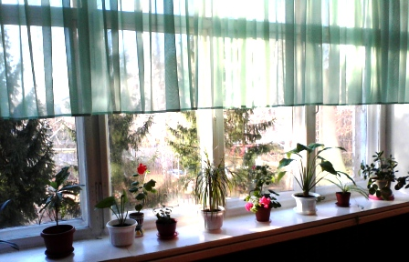

II младшая группа №11 «Лучезарики»

Воспитатели: Исламова Л.Х.
Василенко О.О.

г. Альметьевск
2013г.

Тип проекта: исследовательский, краткосрочный (недельный), групповой.
Проблема: Недостаточное оснащение уголка природы комнатными растениями.
Цель: Дать детям знания о комнатных растениях, правилах ухода за ними, их значении для жизни, роли человека для растения.
Задачи:
Обогащать знания детей о комнатных растениях.
Познакомить детей со строением растения, особенностью и назначением его частей.
Развивать познавательный интерес.
Учить детей находить способы решения проблемных ситуаций.
Учить устанавливать связь между совершаемым действием и состоянием растения.
Расширять словарный запас.
Воспитывать навыки ухода за комнатными растениями.
Предполагаемый результат:
Владение детьми информацией:
- что растению для роста необходимы свет, тепло, вода, воздух, земля;
- что растение состоит из корня, стебля, листа, цветка;
- что растения отличаются друг от друга;
- что состояние растения зависит от ухода человека;
Участники проекта:
-дети второй младшей группы;
-педагоги: Исламова Л.Х., Василенко О.О.
-родители;

Этапы реализации проекта:
1 этап
Подготовительный
- Сбор информации по теме
- Привлечение родителей
2этап
Основной
Беседы с детьми:
Строение комнатного растения.
Что необходимо растению для роста?
Как ухаживать за комнатным растением?
Дидактические игры
«Что изменилось?»
«Найди такой же.»
«Угадай растение по описанию.»
«Где спряталась матрёшка?»
«Найди растение по названию.»
«Опиши, я отгадаю.»
Чтение художественной литературы:
- стихотворение Е.Благининой «Огонёк», словацкая сказка «У солнышка в гостях», А.К.Толстой «Колокольчики мои…», Я.Колас «Цветок».
-Загадывание загадок, заучивание стихов, составление описательных рассказов

Совместная и самостоятельная деятельность.
Наблюдения за растениями в уголке природы.
Наблюдения за трудом воспитателя по уходу за растениями уголка природы (труд с целью помочь)
Художественное творчество
-рисование на тему «Падают, падают листья»; раскрашивание раскрасок по теме
-лепка «Герань»
Пополнение развивающая среды
-Пополнение уголка природы необходимым оборудованием (леечки, тряпочки, тазы и ведерки, фартучки)
- Оснащение экологической зоны в группе новыми растениями
-Изготовление «Паспорта комнатных растений»
-оформление демонстрационного альбома «Растения в нашей группе»;
-серия опытов на выявление потребностей растений во влаге, тепле, свете.
-иллюстрации;
- картотека дидактических игр по знакомству с комнатными растениями.
Работа с родителями
- Акция «Подари растение детскому саду»
3 этап
Итоговый
Фотоотчет
Папки-ширмы по теме

Оформление уголка природы в соответствии со временем года.

«Осень»
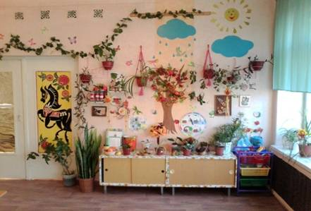

«Зима»

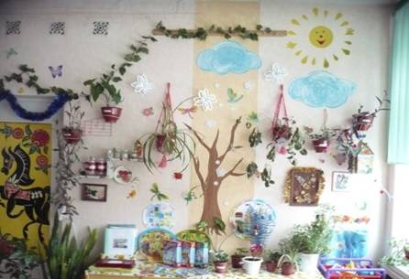

«Рассматривание комнатного растения – бальзамина».

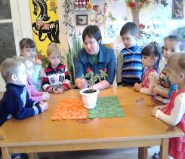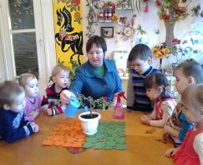
Цель: учить узнавать и называть части растения, используя модели (корень, стебель, лист, цветок).
Воспитывать способность переживания чувства радости от рассматривания растения.
«Мытье комнатного растения»

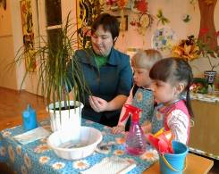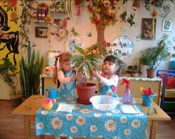
Цель: формировать у детей знания о структуре трудового процесса.
Воспитывать желание помогать растениям.
«Поливка комнатного растения»

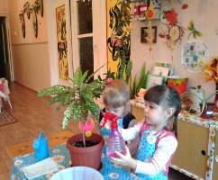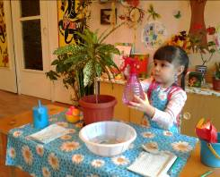
Цель: показать детям потребность растения во влаге; обучить процессу поливки.

«Составление рассказа о комнатном растении»

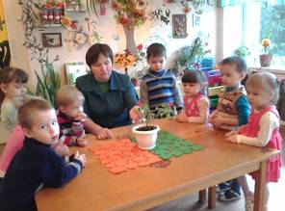

Цель: учить детей составлять короткий описательный рассказ о растении; развитие связной речи.
«Рассматривание примулы и фикуса»

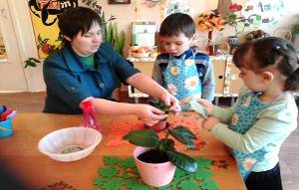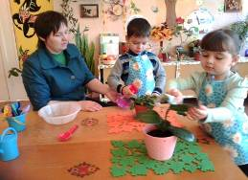

Цель: закрепить знания детей о растениях: их названиях, отличительных особенностях внешнего вида и
приемах ухода за ними; упражнять в умении описывать растения и сравнивать их между собой.

Перечень экологических игр и упражнений
«Научи Мишку мыть растение» (с элементами моделирования)
«Угадай растение по описанию» (бальзамин, китайская роза, фикус)
Цель: воспитывать у детей умение учитывать названные признаки предмета; развивать наблюдательность.
Описание: на столе стоят 5 комнатных растений, на которых видны явные признаки различия (растение
цветущее и нецветущее, с крупными и мелкими листьями, с листьями гладкими и шероховатыми).
Воспитатель, поочередно обращаясь к каждому ребенку, дает словесное описание растения,
а ребенок находит его среди остальных. (например: это растение цветет, а у него большие листья,
а у этого растения толстый стебель)
«Где спряталась матрешка?»
Цель: закрепить у детей названия растений, воспитывать любознательность, находчивость.
Описание: растения, находящиеся в группе, располагают так, чтобы они были хорошо видны и к ним можно
было легко подойти. Одному из детей завязывают глаза платком. Воспитатель прячет матрешку под
растением. Ребенка освобождают от платка, он находит матрешку и говорит название растения.
«У кого какой цветок»
Цели: упражнять детей в различении двух комнатных растений, одинаковых по названию; учить сравнивать
растения, начиная с существенных признаков, развивать наблюдательность.
Описание: на мольберте 2-3 пары картинок; на каждой паре картинок изображены комнатные растения,
которые одинаково называются, но чем-то отличаются друг от друга. Мы с вами по очереди будем
про них рассказывать, я – про одно растение, а тот, кого я вызову, - про другое. Если я называю форму
листьев своего растения, вы рассказываете о листочках своего. Например, я говорю:
«На моей картинке – фиалка с белыми цветами», а вы мне отвечаете: «А на моей картинке –
фиалка с голубыми цветами».

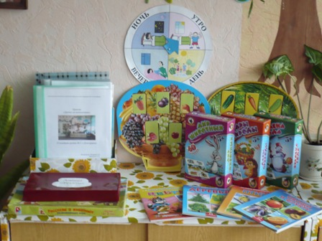

Труд в уголке природы
II младшая группа
Протирать крупные листья комнатных растений.
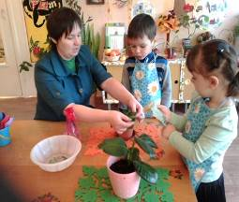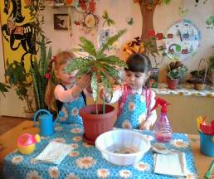
Поливка под руководством взрослого.
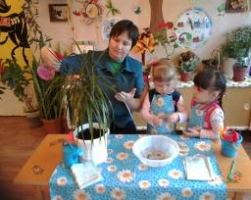 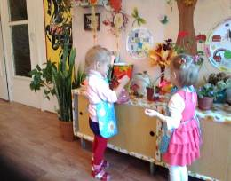
Участие детей в мытье поддонов и кашпо для растений.
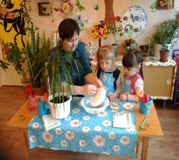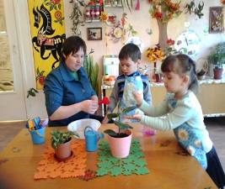
Опыты по выявлению потребности растений во влаге.
Цель: подвести детей к выводу о необходимости влаги для роста растений.
Содержание опытов:
Проращивать луковицы в сухой банке и банке с водой;
Проследить изменения во внешнем виде комнатного растения до поливки и после неё.
Опыты по выявлению потребности растения в свете.
Содержание: 2 одинаковых растения поместить: одно - в темное место, а другое – в светлое.
Пронаблюдать и отметить изменения в жизни растений глубокой осенью: растения не цветут, у некоторых
облетают листья;
Пронаблюдать движение листьев растений к свету (бегония клиновидная или герань).
Подвести к выводу о потребностях растений в свете.

Работа с родителями :

Акция
«Подари растение детскому саду»

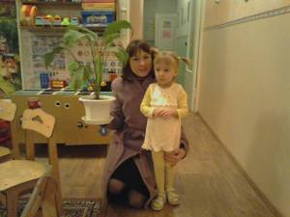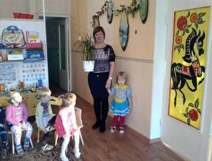

Поделки на осеннюю тематику из бросового материала.

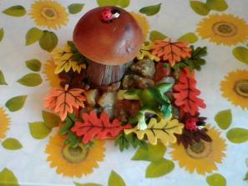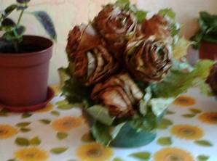

Поделки на зимнюю тематику из бросового материала.
